Внизу сайта ищем счетчик сайта, выглядит он на каждом сайте по своему, но имеет общий признак диагональную стрелку в прямоугольнике.

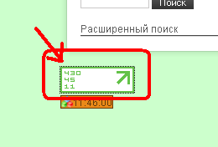
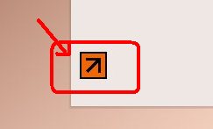
Нажимаем на прямоугольник счетчика, автоматически переходим на сайт где размещена информация о посещаемости.
В верхнем левом углу нажимаем «В статистику» вводим адрес сайта с http:// и вводим пароль к счетчику.
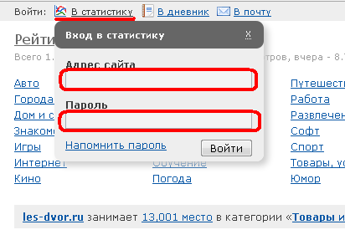

Просматриваем интересующие позиции.
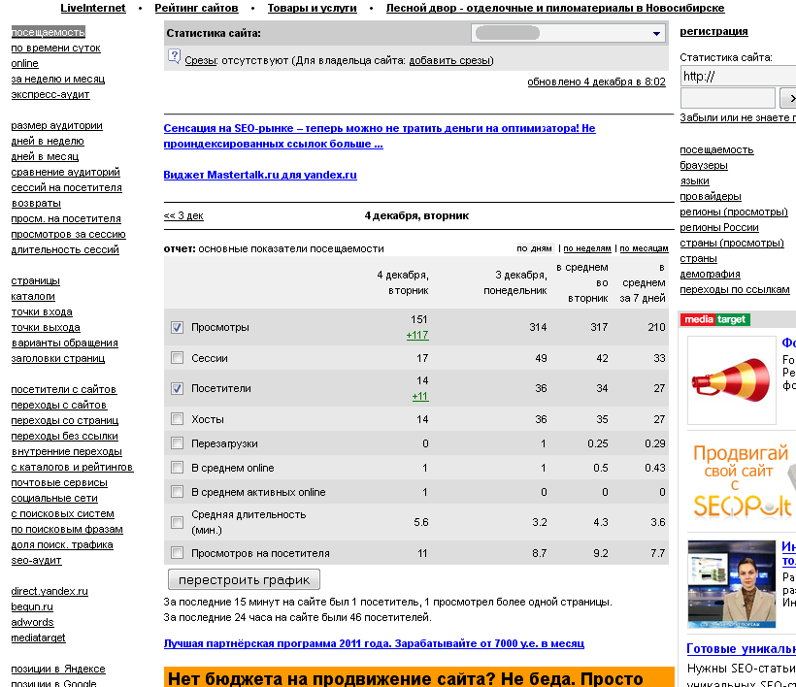

Успехов!

